 |  |  |  |  |  | ostv | max
1. | Nepoznati se element X, nalazi u spoju s klorom formule XCl₂. Omjer mase nepoznatog elementa i klora je 2,922 : 1,000. Izračunajte molarnu masu nepoznatog elementa X. Koji je to kemijski element?
 |  |  |  | /2
 |  |  |  |  |  |  | 2
2. | U uzorku materijala velike tvrdoće mase 10,80 g nalazi se 5,14 g itrija, 1,04 g aluminija, a ostatak je kisik. Iz navedenih podataka izračunajte empirijsku formulu spoja.
 |  |  |  |  |  |  | 3
3. | U odmjernoj tikvici od 2000 mL otopljeno je u vodi 8,50 g natrijevog nitrata i 16,40 g kalcijevog nitrata i nadopunjeno vodom do oznake. Izračunajte koncentraciju nitratnih iona u otopini.
 |  |  |  |  |  |  | 3

4. | Izračunajte volumen sumporovodika pri 0 °C i tlaku od 101,3 kPa u reakciji 16,6 g kalijevog jodida s koncentriranom sumpornom kiselinom. Osim sumporovodika produkti reakcije su kalijev sulfat, elementarni jod i voda. Pomoću parcijalnih jednadžbi oksidacije i redukcije odredite stehiometrijske koeficijente reakcije i napišite odgovarajuću jednadžbu. Koja je od tvari oksidans, a koja reducens?
 |  |  |  |  |  |  | 6
5. | Prikazana je jednadžba ravnotežne reakcije koja utječe na pH krvi:  CO₂(g) + 2 H₂O(l) a H₃O⁺(aq) + HCO₃–(aq)
 | a) Možete li zaključiti što se događa pri brzom dubokom disanju? |  |  | /1
 | b) Dolazi li do pomaka ravnoteže? Ako da, u kojem smjeru i zbog čega? |  |  | /1
 | c) Utječe li pomak ravnoteže na pH krvi? Obrazložite odgovor. |  |  | /1
 | d) U kojem smjeru se pomiče ravnoteža pri disanju u papirnatu vrećicu?  Obrazložite |  |  | /1
 |  |  |  |  |  |  | 4
6. | Gustoća 3,00 %-tne klorovodične kiseline pri 25 °C je 1,01 g/mL. Izračunajte pH otopine.
 |  |  |  |  |  |  | 4
7. | Koncentracija hidroksidnih iona u otopini amonijaka pri 25 °C je 5,80 × 10^{–4} mol/L. Napišite jednadžbu reakcije amonijaka s vodom.
 |  |  |  | /1
 | Koje su tvrdnje za tu reakciju ispravne?
 | a) Konstanta ionizacije amonijaka je 1,77 × 10^{–5} mol/L pri 25 °C.
 | b) Koncentracija amonijevih iona je 0,019 mol/L.
 | c) Koncentracija amonijevih iona je jednaka koncentraciji hidroksidnih iona.
 | d) pH otopine je 12,27
 | e) pH otopine je 10,76
 |  |  |  |  |  |  | 4
8. | Titrirate jednake volumene sljedećih otopina kiselina:
Kiselina | Koncentracija / mol L^{–1} | pH
HNO₃ | 0,1 | 1,0
HCl | 0,1 | 1,0
CH₃COOH | 0,1 | 2,9
HCOOH | 0,1 | 2,3
HCN | 0,1 | 5,1

Za titraciju kojih kiselina ćete potrošiti najviše natrijeve lužine?
a) HCl, HNO₃
b) CH₃COOH
c) HCOOH
d) HCN
e) Za sve jednako
 | Odovor:  Obrazloženje: |  |  | /1  /1
 | Navedite što vam je sve potrebno za titraciju: |  |  | /1
 |  |  |  |  |  |  | 3

9. | Uzorak onečišćene triprotonske limunske kiseline (H₃C₆H₅O₇) mase 0,500 g otopi se u vodi. Nastala otopina potpuno je neutralizirana sa 12,3 mL natrijeve lužine množinske koncentracije 0,150 mol/dm³. Napišite odgovarajuću jednadžbu neutralizacije. Izračunajte maseni udio limunske kiseline u uzorku.
 |  |  |  |  |  |  | 4
10. | Na tri različita načina prikažite dobivanje cinkovog nitrata.
 |  |  |  | /3
 | Kako reagira vodena otopina cinkovog nitrata?  jednadžba  kiselost |  |  | /1
 |  |  |  |  |  |  | 4
11. | Benzojeva kiselina C₆H₅COOH je slaba organska kiselina. Neutralizacijom s natrijevom lužinom nastaje natrijev benzoat, sol koja se upotrebljava kao dozvoljeni konzervans, primjerice pri pripremi različitih voćnih bezalkoholnih pića ili kiselih krastavaca.
 | a) Napišite odgovarajuću jednadžbu neutralizacije. |  |  | /1
 | b) Je li vodena otopina nastale soli neutralna? Odgovor obrazložite riječima i jednadžbom reakcije. |  |  | /2
 |  |  |  |  |  |  | 3

12. | Pomoću krivulje topljivosti predvidite mase olovovog(II) nitrata i vode potrebne za pripremu 300 g zasićene otopine nitrata olova(II) pri 30 °C. Izračunajte maseni udio olovovog(II) nitrata u navedenoj otopini.
 | 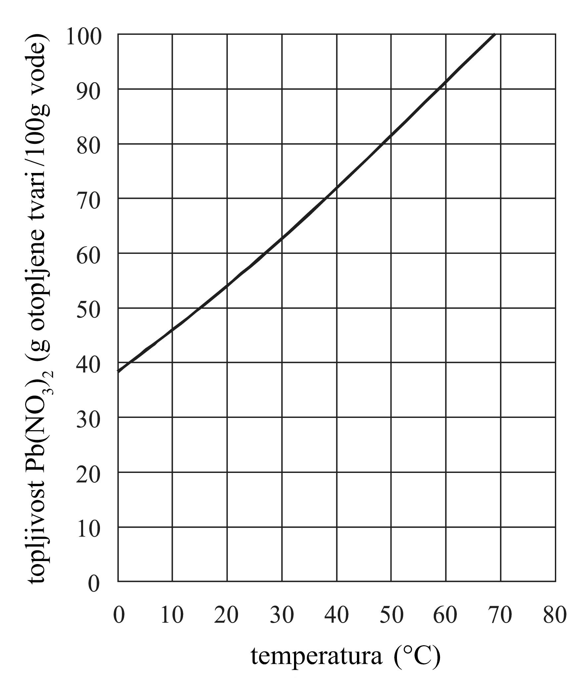
 |  |  |  |  |  |  | 4
13. | Napišite uređenu jednadžbu reakcije natrijevog karbonata i klorovodične kiseline
 | Jednadžba reakcije:
Koje su od navedenih tvrdnji točne:
a) Plin koji nastaje u reakciji je otrovan već u malim koncentracijama.
b) Otopina natrijevog karbonata ima pH veći od 7.
c) U reakciji nastaje čvrsta, u vodi slabo topljiva tvar.
d) Metiloranž je u klorovodičnoj kiselini crvenkaste boje.
e) Reakcija je moguća pri sobnoj temperaturi samo u prisutnosti katalizatora.
 |  |  |  |  |  |  | 3

14. | Napišite odgovarajuću anodnu i katodnu reakciju ako navedene polučlanke povežemo u galvanski članak:  Mn²⁺(aq) + 2 e– Mn(s); E° = – 1,19 V  Pb²⁺(aq) + 2 e– Pb(s); E° = – 0,13 V
 | Anoda:  Katoda: |  |  | /1
 | Napišite shematski prikaz galvanskog članka: |  |  | /1
 | Izračunajte standardni napon navedenog galvanskog članka : |  |  | /1
 |  |  |  |  |  |  | 3

1. str. |  | 2. str. |  | 3. str. |  | 4. str. |  | 5. str. |  | 6. str. |  | Ukupni bodovi
 | + |  | + |  | + |  | + |  | + |  | = |  | 50

